中國文化大學教育部高教深耕計畫成果紀錄表

子計畫 | A3-1提供教師跨域教學增能，學生多元跨域學習
具體作法 | 114-2深耕A3計畫「跨域・科技・新實踐」教師教學增能系列線上講座
主題 | 場域故事與AI
內容  （活動內容簡述/執行成效） | 主辦單位：高教深耕Ａ3計畫、共同科目與通識教育中心  活動日期：115年6月11日（三）14:00-15:00  活動地點：TEAMS 線上會議  主 講 者：馮翠珍 老師 (中國文化大學-中國文學系)  參與人數： 33 人（教師32人、學生 0 人、行政人員1人、校外 0人）  內容：文化大學中文系馮翠珍老師的「場域故事與AI」講座，深刻探討了生成式AI時代下的人文教學與在地創新實踐。馮老師將AI生動地比喻為「烤箱」，強調AI雖能產出流暢文字，但缺乏真實情感與記憶點，必須仰賴學生親身走入真實場域採集地方生命經驗與溫度作為「食材」，使AI成為協作轉譯的夥伴而非創作者。在實作過程中，學生進入陽明山泉源里等地參與在地活動進行田野調查，利用AI協助追問與拆解人物、困境、行動與轉變等脈絡，成功將地方痛點轉化為具公共敘事價值的故事，並進一步產出網路人物誌、地方導覽稿、短影音腳本，以及利用在地風倒木製作、結合循環經濟概念的「碳貨幣」文創商品。馮老師同時設立了「人工判斷與文化倫理檢查」的絕對防線，要求學生確保生成的內容邏輯正確、不過度美化人物，並充分尊重與同理在地居民的感受，避免地方淪為單純被消費的素材。這項教學實踐最終印證了，在追求理工數位化與效率的AI時代，人文學科因能深刻理解人類情感與地方脈絡，不僅未被邊緣化，反而重新展現其無可取代的傳承核心價值  執行成效： 文化大學中文系馮翠珍老師「場域故事與AI」的教學實踐成效，具體展現在學生能力培養、多元產出與人文價值的深化上。透過引導，計畫成功幫助非文科生克服寫作障礙，讓學生在參與陽明山泉源里媽祖遶境等田野調查時，學會將AI視為「陪伴追問的夥伴」，藉由精準的指令與反覆考證，釐清地方脈絡並轉化在地痛點。在實質產出方面，學生順利將採集到的生命經驗轉譯為具備公共敘事價值的多元載體，包含了網路人物誌、地方導覽稿、短影音腳本，以及利用在地風倒木製作、結合大眾運輸折抵的「碳貨幣」等文創商品，有效深化了與在地的連結。同時，課程嚴格落實「人工判斷與文化倫理檢查」，確保學生檢視AI生成的情感認知與邏輯，避免過度美化人物或將地方淪為單純被消費的素材，充分尊重居民的真實感受。整體而言，此計畫深刻印證了在理工數位化掛帥的AI時代中，能掌握人類真實情感與理解地方脈絡的人文學科不僅未被邊緣化，反而重新凸顯其無可取代的核心價值
活動照片  (檔案大小以不超過2M為限) | 活動照片電子檔名稱  (請用英數檔名) | 活動照片內容說明(每張20字內)
活動照片  (檔案大小以不超過2M為限) | 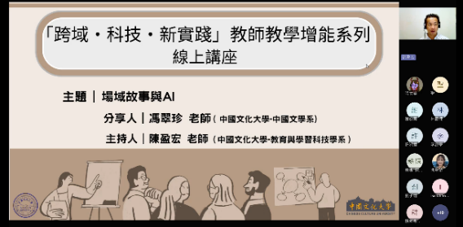 | 線上講座開場。
活動照片  (檔案大小以不超過2M為限) | 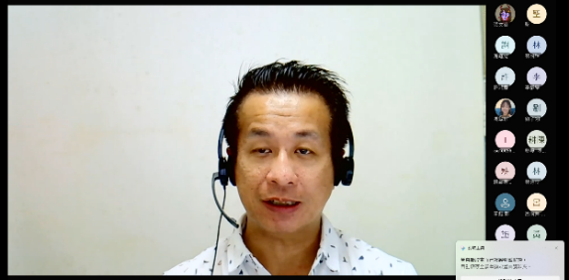 | 主持人與講師經驗分享。
活動照片  (檔案大小以不超過2M為限) | 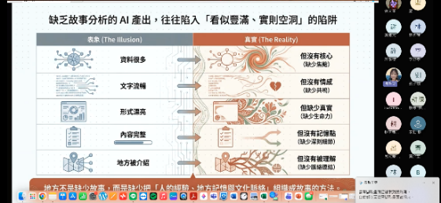 | AI生成缺乏故事的產出說明與思考環  節。
活動照片  (檔案大小以不超過2M為限) | 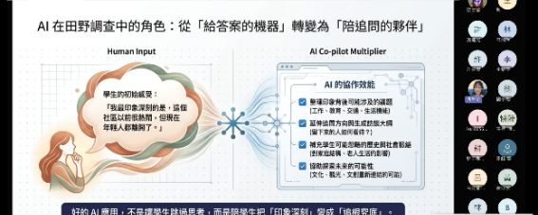 | 如何做田野調查，在調查角色中做說明。
活動照片  (檔案大小以不超過2M為限) | 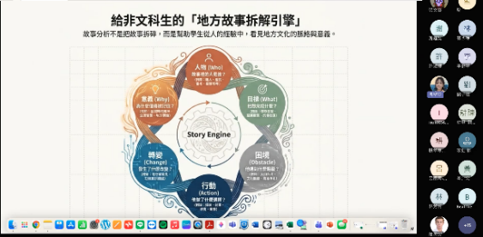 | 讓老師更能融會貫通講解。
備註：活動照片請附上原始照片一併回傳
附件檔案 | 附件檔案名稱  (請用英數檔名) | 附件名稱

